PROJETO CIDADE DAS CRIANÇAS
Projeto La Cittá Dei Bambini¹
- IDENTIFICAÇÃO

TÍTULO | Cidade das crianças
RESPONSÁVEIS | Prefeitura Municipal de Fortaleza, Coordenadoria Especial da Primeira Infância
PRAZO DE EXECUÇÃO | Permanente
O projeto está em consonância os Objetivos de desenvolvimento sustentáveis, principalmente, com os seguintes ODS:
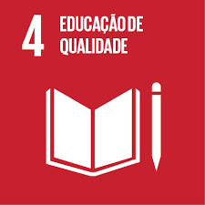
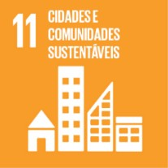

- APRESENTAÇÃO
O projeto A Cidade das Crianças nasceu em Fano, em 1991, a partir da ideia de Francesco Tonucci (Pedagogo italiano), com um objetivo político específico: promover uma mudança do parâmetro de governo da cidade, partindo da criança em vez do adulto. As crianças assumem um papel ativo no processo de mudança, participando concretamente no governo e no desenho da cidade e retomando a posse do espaço urbano. O projeto tem como interlocutor natural o prefeito da cidade, pois todos os setores da administração estão envolvidos.

- JUSTIFICATIVA
A literatura científica (psicológica, sociológica, urbana), dá-nos a imagem de uma cidade cada vez mais inadequada para satisfazer as necessidades dos cidadãos. A lógica de diferenciação e especialização de funções, que norteou a transformação urbana nas últimas décadas, acabou por fragmentar a cidade, fazendo-a perder sua natureza original

¹Site do projeto: https://www.lacittadeibambini.org/

de lugar de encontro e troca social. Nesta nova dimensão, que deverá corresponder sobretudo às necessidades de um cidadão adulto e trabalhador, o automóvel torna-se o principal protagonista: ocupa espaços públicos, contamina o ar, mata um grande número de pessoas. O ambiente urbano é percebido como perigoso e as crianças perdem a oportunidade de se locomoverem sozinhas em sua cidade para viver experiências como exploração e/ou aventuras. No entanto, a Convenção das Nações Unidas sobre os Direitos da Criança, aprovada pela Assembleia das Nações Unidas em 20 de novembro de 1989, reconhece o direito de brincar (Art. 31) e o direito a um padrão de vivência que permita o desenvolvimento físico, mental e espiritual da criança (Art. 27).

Por que mudar a cidade através da criança?
As crianças estão envolvidas em assumir um papel ativo no processo de mudança da cidade e seu ambiente, porque são vistas como competentes. Os especialistas concordam que o desenvolvimento cognitivo da criança ocorre desde o nascimento. A criança nasce “competente” e de imediato possui noções, valores e critérios de avaliação que orientam a experiência e que vão se tornando gradativamente mais amplos e complexos através da experimentação do mundo que a cerca. Desde o início, eles são seres sociais, colaborativos, prontos e capazes de se comunicar. As crianças são sujeitos ativos, capazes de influenciar e ser influenciadas pelo meio em que vivem. É, portanto, pelo seu olhar que podemos ver uma cidade melhor, e repensar um contexto urbano mais adequado a eles e a todos os cidadãos. Ouvir as crianças é dar voz às necessidades daqueles que foram "subestimados" na concepção da cidade, significa abrir um ponto de vista inovador para restabelecer uma nova cidade em diferentes lógicas e equilíbrios.

A proposta do projeto: mudanças nos parâmetros da gestão
Pedir aos gestores municipais, principalmente aos prefeitos, que usem a criança e não o adulto como parâmetro de governo da cidade é tentar frear o processo degenerativo que afeta o contexto urbano. Significa adotar uma visão diferente e prospectiva das prioridades das escolhas da política administrativa. Passar de uma gestão que privilegia os automóveis para uma gestão que privilegia os pedestres permite redesenvolver a cidade sob todos os pontos de vista.
Para ser eficaz, este processo deve assentar não só no consenso dos cidadãos, mas no seu envolvimento ativo. As crianças da cidade são verdadeiros agentes de
mudança. Desse modo, são chamadas a participar conforme exigido pela Convenção das

Nações Unidas sobre os direitos da Criança (1989), que estabelece seu direito de expressar opiniões sobre as decisões que os afetam (artigo 12) e seu direito de ser ouvido porque sua opinião é importante para todos.
A reapropriação do meio urbano, a recuperação das várias formas de brincar e o movimento autônomo na cidade são essenciais não só para o desenvolvimento saudável da criança, mas também e sobretudo para um melhor desenvolvimento da própria cidade.

Como o projeto se dá na prática?
A adesão das cidades ao projeto é dada pelo prefeito e confirmada por deliberação da Câmara Municipal. A adesão ao projeto não tem custo econômico, mas representa a vontade política de se engajar pelo respeito às crianças e pela mudança da cidade. Trata- se de reconhecer que as crianças expressam um ponto de vista diferente sobre como deveria ser o lugar onde moramos.
Algumas ações concretas são necessárias:
- Envolvimento real: Para ser efetiva, a participação deve ser genuína, com objetivos específicos definidos junto com as crianças no início do processo participativo.
- Com o objetivo de conseguir algo: as necessidades das crianças devem ser consideradas “ aqui e agora ”, assumindo compromissos reais como a renovação de um espaço público ou tentando resolver os problemas de mobilidade numa área específica.
- Aprender a ouvir: os adultos participantes do processo devem ter um papel de apoio, tornando as crianças autônomas em todas as etapas do processo.

- METODOLOGIA – Como aderir ao projeto?

Adesão ao projeto
A adesão ao projeto ocorre através da assinatura de um Termo de Adesão pelo Presidente da Câmara Municipal, sendo a adesão posteriormente formalizada pela Câmara Municipal, isto porque o projeto é transversal e envolve todos os setores da administração. É importante que fique claro desde o início que o projeto não diz respeito apenas às crianças, seus problemas e seus serviços, mas a toda a cidade e, portanto, a todos os departamentos e setores administrativos.

Oficina “Cidade das Crianças”
As cidades aderentes são aconselhadas a abrir uma oficina de “Cidade das Crianças”. A oficina é um grupo de trabalho, escolhido pelo gestor, para gerir o projeto a nível local e mediar as relações entre a administração e as crianças, e por fim criar e manter a rede de relações envolvendo os vários atores sociais envolvidos no projeto, o que é necessário para o sucesso do próprio projeto. Os membros da oficina também mantêm relações com a coordenação nacional e internacional do projeto. Também é importante um local onde funcione o grupo de trabalho; onde se reúna o Conselho Tutelar e onde se experimentem novas formas de relacionamento com as crianças, chamadas pelo Prefeito para dar sua contribuição ao governo e planejamento da cidade; é o local onde se reúnem os adultos (professores, técnicos municipais, representantes de associações, etc.), em várias capacidades envolvidas nas várias atividades, que envolvem as crianças); é o local onde são recolhidos os materiais que documentam as atividades desenvolvidas.
- Quem compõe a rede?
Itália, Espanha, Argentina, Uruguai, Colômbia, México, Peru, Chile, Líbano e Turquia: quase 200 cidades em vários países europeus e latino-americanos são membros da Rede Internacional de Cidades da Criança. As cidades da Rede são coordenadas pelo Laboratório Internacional "A cidade das crianças" do Instituto de Ciências e Tecnologias Cognitivas, em Roma. No Brasil, a cidade de Jundiaí faz parte da rede.

As atividades da rede internacional
A Rede Internacional
A Rede Internacional foi criada com o intuito de apoiar as cidades participantes, coordenar atividades e promover o intercâmbio e a comparação. As cidades da rede se reúnem em congressos internacionais e em encontros locais e/ou nacionais.

O Laboratório Internacional
As atividades de concepção, desenvolvimento, coordenação e pesquisa do projeto são realizadas pelo Laboratório Internacional.
O Laboratório Internacional tem entre suas funções:
- A coordenação da Rede, a recolha de adesões, a recolha de experiências, a divulgação de resultados, a facilitação de contatos e reuniões;
- Formação, apoio ao design, desenvolvimento de ferramentas de apoio à
implementação das atividades previstas no projeto (ex. manuais metodológicos);

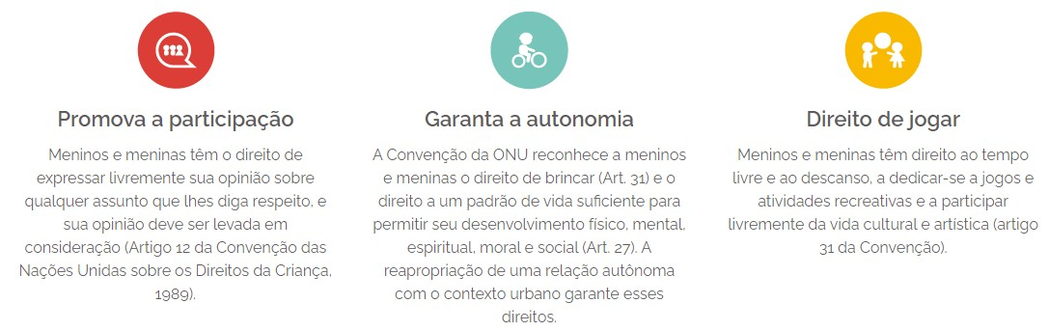

- Pesquisa de avaliação sobre a eficácia do projeto na obtenção dos resultados esperados e sobre o impacto das experiências propostas nos diversos atores sociais envolvidos (crianças, pais, gestores locais, professores e dirigentes escolares).

- Síntese:
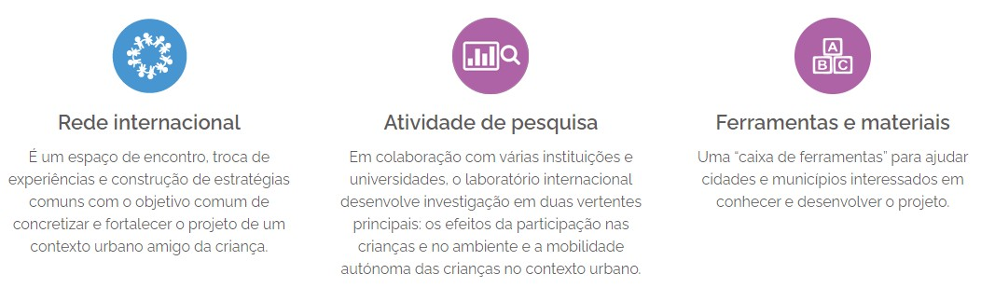
O que é – Objetivos:

